温馨提示：
此题库为Word版，请按住Ctrl,滑动鼠标滚轴，调节合适的观
看比例，关闭Word文档返回原板块。
考点16 种群和群落
- 选择题
1.(2012·全国新课标·T6)某岛屿上生活着一种动物,其种群数量多年维持相对稳定。该动物个体从出生到性成熟需要6个月。下图为某年该动物种群在不同月份的年龄结构(每月最后一天统计种群各年龄组的个体数)。关于该种群的叙述,错误的是( )
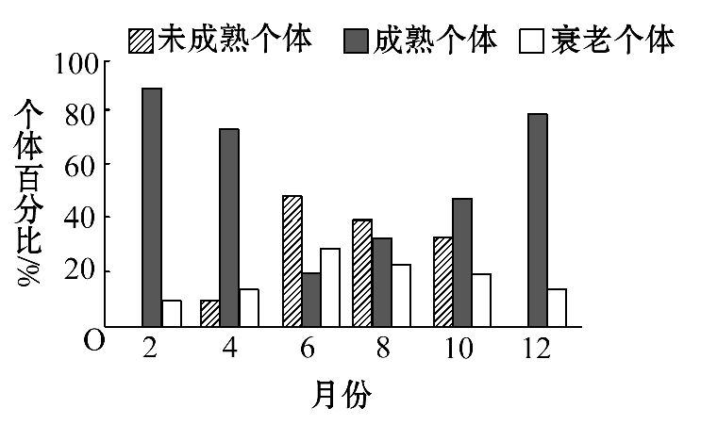
A.该种群10月份的出生率可能为零
B.天敌的迁入可影响该种群的年龄结构
C.该种群的年龄结构随着季节更替而变化
D.大量诱杀雄性个体不会影响该种群的密度
【解题指南】解答本题的关键是:
(1)分析坐标图,得出年龄结构的周期性变化规律。
(2)熟悉种群特征和各特征间的关系。
(3)明确影响种群密度的因素。

【精讲精析】选D。由图所给信息可以直接看出,6月份～10月份个体逐渐发育到性成熟,而且12月份没有未成熟个体,表明在10月份内可能没有新的个体出生,该月份种群的出生率可能为0,A正确。天敌会捕食该种群中年幼或弱小的个体,影响种群的年龄结构,B正确。在不同的月份中,各年龄组的个体数会有变化,表明种群的年龄结构会随着季节更替而变化,C正确。大量诱杀雄性个体,种群的出生率会降低,种群的密度也将降低,D错误。
2.(2012·福建高考·T3)科技人员选取某地同一自然条件下三种不同类型的茶园,进行物种丰富度的调查,结果如图。据图判断正确的是( )
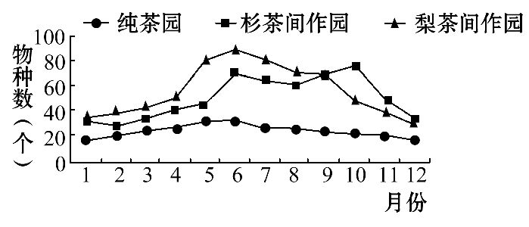
A.纯茶园物种数变化幅度最小,不易产生暴发性虫害
B.杉茶间作园各物种的种群密度在10月份时最大
C.梨茶间作园的营养结构在6月份时最为复杂
D.人类生产活动不会改变茶园的群落结构
【解题指南】解答本题的关键是明确物种数量不等于生物的数量,即物种数量多代表营养结构复杂,不代表种群密度大。
【精讲精析】选C。由图可知,纯茶园的物种数少,说明抵抗力稳定性差,易暴发虫害;10月份的杉茶间作园的物种数最大,但并不能说明各物种在此时的种群密度最大;同时也可以看出,6月份时,梨茶间作园的物种数最大,其营养结构最为复杂,因为营养结构的复杂程度取决于物种的丰富度;人类生产活动会影响群落的演替,因此人类的活动会改变茶园的群落结构。
3.(2012·广东高考·T4)有关土壤动物研究的叙述,正确的是( )
A.土壤动物群落不存在分层现象
B.土壤动物种间关系主要是互利共生
C.土壤盐碱度不同,土壤动物群落结构有差异
D.随机扫取表层土取样,可以调查土壤小动物类群丰富度
【解题指南】解答本题的关键是:
(1)明确群落中各种生物间的种间关系。
(2)群落结构是任何一个种群都具有的特征,主要有垂直结构和水平结构。
【精讲精析】选C。由于不同的土壤层面为不同的生物提供了栖息地,土壤中的群落也存在垂直分布和水平结构,并且随土壤条件的不同,群落结构也不同;土壤中动物的种间关系,除了互利共生之外,还有捕食、寄生、竞争,这些无主次之分;土壤表层只有一部分小动物分布,应该选择取样器取样法调查小动物的丰富度。
二、非选择题
4. （2012·安徽高考·T30）II．某弃耕地的主要食物链由植物→田鼠→鼬构成。生态学家对此食物链能量流动进行了研究，结果如下表，单位是J/（hm²·a）。
植物 | 田鼠 |  |  | 鼬
固定的太阳能 | 摄  量 | 同  量 | 呼吸量 | 摄入量 | 同化量 | 呼吸量
2.45×10¹¹ | 1.05×10⁹ | 7.50×10⁸ | 7.15×10⁸ | 2.44×10⁷ | 2.25×10⁷ | 2.18×10⁷
(1)能量从田鼠传递到鼬的效率是 。
(2)在研究能量流动时，可通过标志重捕法调查田鼠种群密度。在1hm²范围内，第一次捕获标记40只田鼠，第二次捕获30只，其中有标记的15只。该种群密度是 只/hm²。若标记的田鼠有部分被鼬捕食，则会导致种群密度估算结果 。
（3）田鼠和鼬都是恒温动物，同化的能量中只有3%～5%用于 ，其余在呼吸作用中以热能形式散失。
（4）鼬能够依据田鼠留下的气味去猎捕后者，田鼠同样也能够依据鼬的气味或行为躲避猎捕。可见，信息能够 ，维持生态系统的稳定。
【解题指南】解答本题需掌握以下几点：
①弄清能量流动中，摄入量与同化量的关系，各营养级中能量的去向及信息传递的作用
②会分析标志重捕法的估算结果与实际种群密度的差异
【精讲精析】Ⅱ.（1）摄入量=同化量+粪便量，能量的传递效率=该营养级同化能量/上一营养级同化的能量，即能量从田鼠传递到鼬的效率是（2.25×10⁷）÷（7.50×10⁸）=3%。
（2）该种群密度是40×30÷15=80只/hm²。若标记的田鼠有部分被鼬捕食，会导致第二次捕获的标记的田鼠减少，从而使种群密度估算结果偏高。
（3）在每一营养级中，同化的能量绝大部分在呼吸中以热能散失，只有一部分用于生物的生长、发育、繁殖等生命活动。
（4）生态系统中信息传递是双向的，能够调节种间关系，维持生态系统的稳定。
【参考答案】Ⅱ.（1）3% （2）80 偏高
（3）生长、发育、繁殖等生命活动 （4）调节生物的种间关系
5. (2012·山东高考·T26)如图中,曲线Ⅰ、Ⅱ、Ⅲ分别表示某野生动物种群数量超过环境容纳量后,其未来种群数量变化三种可能的情况。
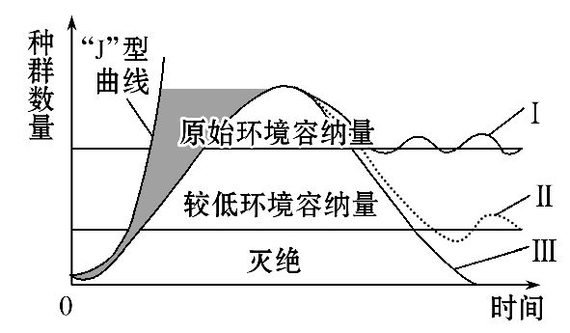
(1)图中曲线 说明该种群对其栖息地的破坏程度较轻。当曲线Ⅲ趋近零时,对该动物种群已不宜采取 保护的措施。图中阴影部分可能引起该种群的 发生改变,进而导致物种进化。
(2)若图中物种处于最高营养级,当其数量下降,且其他条件不变时,流向该营养级其他物种的能量会 。处于该营养级物种的种间关系是 。
(3)若图中物种为食草动物,当看到青草明显减少时,部分个体会另觅取食地,这体现了生态系统的 功能。
(4)人类对野生动物栖息地的过度利用也会导致出现图中的三种情况。16世纪以来,世界人口表现为“J”型增长,因此需控制“J”型增长数学方程式中 参数,以实现人口和野生动物资源的协调发展。
【解题指南】解答此题的关键是:
(1)理解种群数量变化的特点及影响因素和种群数量变化曲线图的分析、判断;
(2)生态系统中能量流动的特点和过程,信息传递的功能以及种间关系。
【精讲精析】(1)从曲线图中可以看到曲线Ⅰ中种群数量随时间的变化幅度最小,说明该种群与环境相适应,对其栖息地的破坏程度也最轻;曲线Ⅲ种群数量趋近于零,数量很少,说明这时的环境已不再适合该种群栖息,不宜采取就地保护的措施;生物进化的实质是种群基因频率的改变。
(2)若图中物种处于最高营养级,其数量下降,会使食物链中的上一营养级物种的数量增加,这样流向该营养级其他物种的能量也会增加,处于该营养级物种的种间关系为竞争。
(3)若图中物种为食草动物,当青草明显减少时,部分个体会另觅取食地,这是生态系统的信息传递功能。
(4)“J”型增长数学方程式为N_{t}=N₀λ^{t},λ为该种群数量是一年前种群数量的倍数,因此控制λ参数,可以实现人口和野生动物资源的协调发展。
【参考答案】(1)Ⅰ 就地(或建立自然保护区) 基因频率
(2)增加 (种间)竞争 (3)信息传递 (4)λ
6. (2012·江苏高考·T26)江苏某小型天然湖泊原有少量鱼类,后改造为人工鱼塘,投饵养殖植食性鱼类和肉食性鱼类,两类鱼均无滤食浮游生物的能力。养殖前后生态调查的数据见下表,请回答下列问题:
生物类群、物种数和生物量 |  | 调查结果
 |  | 2007年  (养殖前) | 2010年  (养殖后)
水生高等植物 | 物种数 | 13 | 5
水生高等植物 | 生物量(湿重kg/1 000m²) | 560 | 20
浮游藻类 | 物种数 | 11 | 20
浮游藻类 | 生物量(干重g/m³) | 2 | 10
鱼类 | 物种数 | 15 | 8
鱼类 | 生物量(湿重kg/1 000m²) | 30 | 750
虾、贝等小型动物 | 物种数 | 25 | 8
虾、贝等小型动物 | 生物量(湿重kg/1 000m²) | 55 | 13
(1)改为人工鱼塘后,该湖泊生物群落的 结构发生了显著变化。
(2)从种间关系的角度分析,水生高等植物明显减少的直接原因是 、 。
(3)从表中可以推测,与2007年相比,2010年湖水中生物体内所含的总能量显著增加,其主要原因是 。
(4)虾、贝等小型动物能摄食鱼饵料。如果肉食性鱼类只摄食虾、贝等小型动物,可以推测在相同饲养条件下2010年肉食性鱼类的总量将会 ,植食性鱼类的总量将会 。
(5)若对该湖泊进行生态修复,除停止养鱼外,还需恢复水生高等植物,以抑制浮游藻类生长。在这一过程中水生高等植物的直接作用是 、 。
【解题指南】解答本题的关键是:
(1)分析表格中四类生物类群在养殖前后数量的变化。
(2)思考导致这种变化的原因。
【精讲精析】(1)(2)从表格中看:改为人工鱼塘后,该湖泊生物群落的水生高等植物数量显著减少,导致减少的原因是植食性鱼类的捕食,由此可知,改为人工鱼塘后,该湖泊生物群落的食物链结构发生了显著变化。(3)从表中看,2010 年湖水中生物体内所含的总能量显著多于2007 年,其主要原因是人工投饵输入大量能量。(4)由于能量每经过一个营养级都会有大量的损失,因此肉食性鱼类通过摄食虾、贝等小型动物获得饵料中的能量显著少于直接获取饵料所摄入的能量,因此导致其总量下降。虾、贝等小型动物的数量减少,导致植物的数量相对增加,所以植食性鱼类的食物来源多,数量增加。(5)水生高等植物和浮游藻类是竞争关系,会与浮游藻类争夺营养物质和光照。
【参考答案】(1)食物链
(2)捕食者(植食性鱼类)增加 竞争者(浮游藻类)大量繁殖
(3)投饵输入大量能量 (4)减少 增加 (5)吸收营养物质 竞争光照

关闭Word文档返回原板块。

